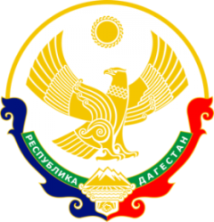

МИНИСТЕРСТВО ОБРАЗОВАНИЯ И НАУКИ РЕСПУБЛИКИ ДАГЕСТАН МУНИЦИПАЛЬНОЕ КАЗЕННОЕ ОБЩЕОБРАЗОВАТЕЛЬНОЕ УЧРЕЖДЕНИЕ **«НИЖНЕКАЗАНИЩЕНСКАЯ СРЕДНЯЯ ОБЩЕОБРАЗОВАТЕЛЬНАЯ ШКОЛА №4 им. М.ХАНГИШИЕВА»** РЕСПУБЛИКА ДАГЕСТАН БУЙНАКСКИЙ РАЙОН,С.НИЖНЕЕ-КАЗАНИЩЕ 368205

____________________________________________________________________________________________

**Приказ № ___**

**по МКОУ «Нижнеказанищенская СОШ №4»**

**от 20.11.2018г.**

**«О проведении Тотального диктанта по английскому языку»**

Согласно информации Министерства образования и науки РФ.

**приказываю**

**§1**

30.11.2018г. 12:00 провести Тотальный диктант по английскому языку.

**§2**

Ответственным лицом за проведение Тотального диктанта назначить учителя английского языка Магомедову Раисат Магомеднабиевну.

**§3**

Для участия в Тотальном диктанте пройти обязательную регистрацию до 25.11.2018г. по ссылке размещенной на официальном сайте Казанского федерального университета.

**§4**

Магомедову Р.М. своевременно представить материал в УОБР 30.11.2018г.

**§5**

Контроль за исполнением настоящего приказа оставляю за собой.

**Директор школы ________ /Абдуллатипова З.И./**

С приказом ознакомлена: __________ Магомедова Р.М.